МБДОУ «Детский сад общеразвивающего вида №14» НМР РТ

Дидактическое пособие (Интерактивное панно) – «Безопасность и защита на велосипеде, самокате»
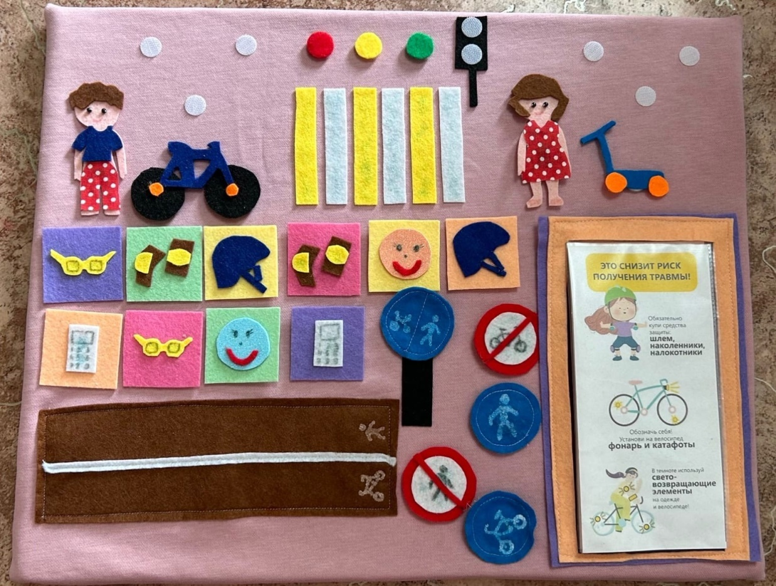

Выполнила: воспитатель первой
квалификационной категории
Марченкова В.Н.

Нижнекамск 2023г
Дидактическое пособие (Интерактивное панно) –
«Безопасность на велосипеде, самокате»

Цель - Использование дидактического пособия в обучении дошкольников, правилам дорожного движения.
Задачи:
Воспитательные
- Воспитывать интерес к правилам дорожного движения на велосипедах и средств индивидуальной мобильности.
- Воспитывать у детей любознательность.

Развивающие

- Развивать связную, грамматически правильную диалогическую речь.
- Развивать у детей интерес к изучению правил дорожного движения.
- Развивать у детей познавательные умения: внимание, память, мышление.
- Развивать умение анализировать, делать выводы.
Образовательные
- Расширить и закреплять знания о правилах дорожного движения, пользе соблюдения этих правил.
- Обогащать активный словарь детей по данной теме.
- Учить детей рассказывать и составлять самостоятельный рассказ о правилах дорожного движения с использованием дидактического пособия.

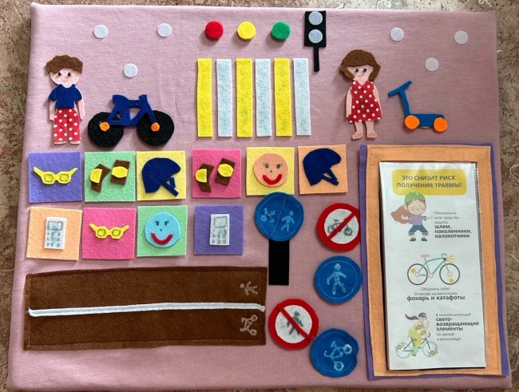
Место использования в педагогическом процессе: в образовательной деятельности, в игровой деятельности (различного типа), утреннее и вечернее время, на занятиях не только по ПДД и ОБЖ, но и по другим образовательным областям.

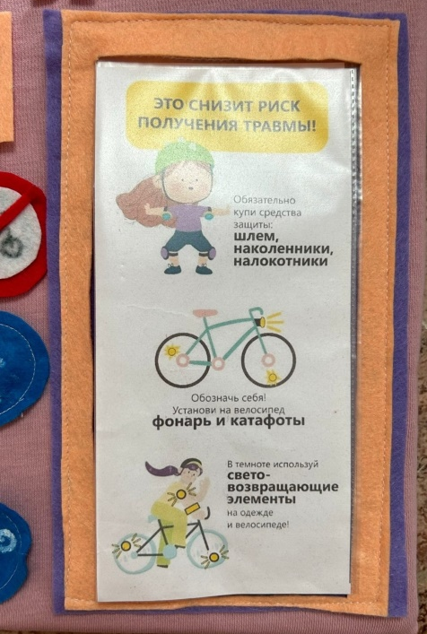
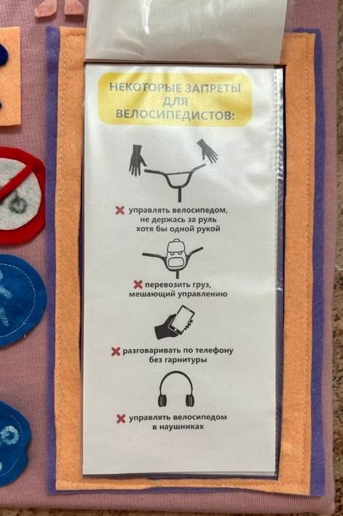
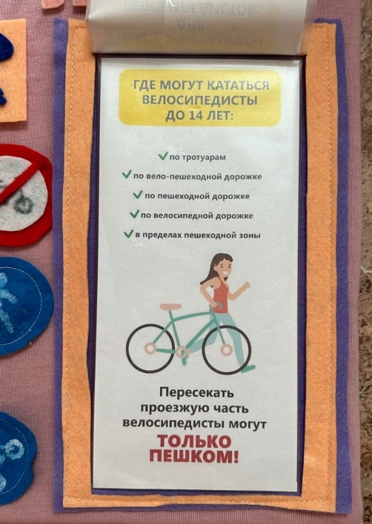
- «Правила ты знай и соблюдай.»
- «Экипировка для езды на самокате и велосипеде. Что лишнее»
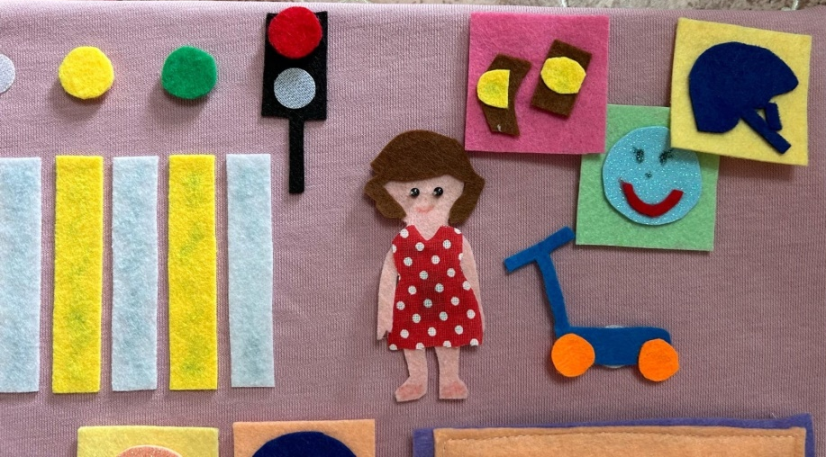

- «Какой знак обозначает данную дорожку»

- «Расскажи, как правильно переходят дорогу мальчик на велосипеде и девочка на самокате»
